Муниципальное бюджетное образовательное учреждение дополнительного образования «Детский технопарк Кванториум»

**Представление педагогического опыта**

**по теме:**

**«Развитие познавательного интереса у младших школьников к изучению своего города через проектно-исследовательскую деятельность в процессе реализации общеобразовательной общеразвивающей программы «Азбука Комсомольска».**

Автор:

Горелова Елена Валерьевна, педагог дополнительного образования высшей квалификационной категории МБОУ ДО Кванториум

Комсомольск-на-Амуре

2018 г.

Содержание

1. Актуальность опыта инновационной педагогической деятельности……………………3
2. Главная идея опыта инновационной педагогической деятельности и теоретическое обоснование понятий «познавательный интерес» и «проектная деятельность»………...…..4
3. Технология реализации идеи опыта инновационной педагогической деятельности……8
4. Условия, обеспечивающие наибольшую эффективность развития познавательного интереса у младших школьников к изучению своего города через проектно-исследовательскую деятельность в процессе реализации экспериментальной образовательной программы «Азбука Комсомольска»……………………………………...11
5. Заключение ………………………………………………………………………………….12
6. Результативность опыта …………………………………………………………………....12
7. Приложение………………………………………………………………………………….13
8. **Актуальность опыта инновационной педагогической деятельности.**

В настоящее время в системе дополнительного образования также как и в общем образовании происходят перемены в связи с введением ФГОС. Новые федеральные образовательные стандарты (ФГОС) ставят перед школой и дополнительным образованием  новые задачи: создание обучающей среды, мотивирующей учащихся самостоятельно добывать, обрабатывать полученную информацию, обмениваться ею. Каждый педагог ищет пути решения этих задач, что нередко приводит к необходимости применения новых педагогических подходов и технологий. Одной из инновационных образовательных технологий является метод проектов, который имеет место в новом ФГОС. В основе проектной деятельности лежит развитие познавательных навыков учащихся, умений самостоятельно конструировать свои знания, ориентироваться в информационном пространстве, развитие их критического и творческого мышления, умение увидеть, сформулировать и решить проблему [6, с.142.].

Младший школьный возраст с психологической точки зрения, это наиболее благоприятный период для целенаправленного формирования каких либо качеств личности у ребенка. Младший школьник еще многого не знает, не умеет, его социально-нравственный опыт недостаточен, но его отличает жаж­да узнавать окружающий мир, получать но­вые впечатления, отсюда — возникновение интереса к окружающему. Таким образом, в младшем школьнике можно активизировать и поддерживать познавательный интерес, опираясь на его природное любопытство.

Еще одним актуальным аспектом, повлиявшим на выбор темы педагогического опыта является возрастающее внимание к гражданскому и патриотическому воспитанию учащихся. Концепция модернизации российского образования провозглашает необходимость сохранения национальных традиций в области образования. Воспитание гражданина и есть одна из традиций российской педагогики. Сравнительный аксиологический анализ государственных документов последних лет: Закона РФ «Об образовании» (1995г.), Национальной доктрины образования в РФ (2000г.), Концепции модернизации российского образования (2002г.), - предложенный Н.П. Юдиной, позволяет сделать вывод о том, что воспитание гражданина, гражданственность и патриотизм относятся к числу важнейших ценностей современного образования.

Краеведение в вопросе воспитания гражданственности и патриотизма играет ключевую роль и способствует формированию нравственной оседлости населения, «Чувства Родины». Родной город для учащихся младших классов – это окружающее пространство, освоенное ими с детства, прочувствованное и принятое ими, такое как семья, дом, друзья, город. Я.А. Коменский рассматривал окружающий человека мир, как начальный способ обучения и развития думающего и действующего человека. На основе заложенных в нем задатков, советовал приучать учащихся «подобно молодым деревьям, распускаться из собственных корней», а не «прививать к себе сорванные на стороне ветки и таким образом, подобно эзоповской вороне, украшать себя чужими перьями».

В связи с вышесказанным нами определена тема передового педагогического опыта - **«Развитие познавательного интереса у младших школьников к изучению своего города через проектно-исследовательскую деятельность в процессе реализации экспериментальной образовательной программы «Азбука Комсомольска».**

**Объект**: процесс развития познавательного интереса у младших школьников.

**Предмет**: проектная деятельность как средство развития познавательного интереса у младших школьников.

Изучение психолого-педагогической литературы по теме опыта позволило выдвинуть следующую **гипотезу**: предполагается, что развитие познавательных интересов младших школьников будет проходить более успешно, если на занятиях применять метод проектов.

**Цель опыта**: в процессе реализации экспериментальной образовательной программы «Азбука Комсомольска» создать условия, обеспечивающие развитие познавательного интереса у младших школьников к изучению своего города через проектно-исследовательскую деятельность.

**Задачи:**

* Выявить теоретические основы таких понятий как «познавательный интерес», «проектно-исследовательская деятельность»;
* определить уровень сформированности познавательного интереса у младших школьников;
* создать условия для выполнения проектов, как способа активизации познавательного интереса у учащихся к изучению родного города с помощью содержания образовательной программы «Азбука Комсомольска»;
* воспитывать основы гражданственности и патриотизма через изучение особенностей родного города.

**Методы**: теоретический анализ и обобщение психолого-педагогической литературы по проблеме опыта, наблюдение за учебно-воспитательным процессом, эксперимент.

1. **Главная идея опыта инновационной педагогической деятельности и теоретическое обоснование понятий «познавательный интерес» и «проектная деятельность».**

*«Смертельный грех учителя – быть скучным»*

Весь многовековой опыт прошлого дает основание утверждать, что интерес в обучении представляет собой важный и благоприятный фактор его построения.

Ян Амос Коменский, совершивший революцию в дидактике, рассматривая новую школу как источник радости, света и знания, считал интерес одним из главных путей создания этой светлой и радостной обстановки обучения. Ж.-Ж. Руссо, опираясь на непосредственный интерес воспитанника к окружающим его предметам и явлениям, пытался строить доступное и приятное ребенку обучение [4]. К.Д. Ушинский в интересе видел основой внутренний механизм успешного учения. Он показал, что внешний механизм приневоливания не достигает нужного результата [11]. Даже И. Ф. Гербарт, признавая интерес имманентным свойством, призывал учителя не быть скучным, а основывать обучение на интересах, присущих ребенку [1]. Ушинский писал, что учение, лишенное всякого интереса и взятое только силой принуждения, хотя бы оно черпалось из лучшего источника – из любви к воспитателю, убивает в учении охоту учится, без которой он далеко не уйдет. Он считал, что нужно сделать учебную работу насколько возможно интересной, и, не превращать этой работы в забаву [11].

Интересное обучение не исключает умения работать с усилием, а наоборот, способствует этому.

Общая теория интереса, разрабатываемая советскими психологами (Б.Г.Ананьев, М. Ф. Беляев, Л. И. Божович, Л. А. Гордон, С. Л. Рубенштейн и др.), раскрывает материаллистический подход к этой сложной проблеме. Понятие “интерес” не умозрительно. Оно отражает объективно существующие отношения личности которые проявляются в результате влияния реальных условий жизни, деятельности человека.

Познавательный интерес в самом общем определении можно назвать избирательной деятельностью человека на познание предметов, явлений, событий окружающего мира, активизирующей психические процессы, деятельность человека, его познавательные возможности [3].

Познавательный интерес может быть: широким, распространяющимся на получение информации вообще, и углубленным в определенную область познания.

Познавательный интерес учащихся направлен на овладение знаниями, которые представлены в изучаемом ими предмете, в частности – краеведении. При этом он обращен не только к содержанию данного предмета, но и к процессу добывания этих знаний, к познавательной деятельности.

Познавательный интерес - это соединение психических процессов: интеллектуального, волевого и эмоционального. Они очень важны для развития личности.

*В интеллектуальной деятельности,* протекающей под влиянием познавательного интереса, проявляютсяактивный поиск;догадка;исследовательский подход;готовность к решению задач.

*Эмоциональные проявления*, сопровождающие познавательный интерес: эмоции удивления; чувство ожидания нового; чувство интеллектуальной радости; чувство успеха.

Характерными для познавательного интереса *волевыми проявлениями*считаются: инициатива поиска; самостоятельность добывания знаний; выдвижение и постановка познавательных задач.

Итак, интеллектуальная, волевая и эмоциональная стороны познавательного интереса выступают как единое взаимосвязанное целое [2].

Своеобразие познавательного интереса выражается в углубленном изучении, в постоянном и самостоятельном добывании знаний в интересующей области, в активном приобретении необходимых для этого способов, в настойчивом преодолении трудностей, лежащих на пути овладения знаниями и способами их получения.

Действие познавательного интереса и его влияние на деятельность и личность учащегося многозначно. В учебном процессе он выступает в различных выражениях.

1. Очень часто педагог использует познавательный интерес как средство обучения, насыщая свою деятельность приемами, пробуждающими непосредственный интерес учащихся.

2. Познавательный интерес выступает в качестве очень значимого мотива внутреннего побуждения деятельности учащегося, и в этой роли его невозможно переоценить.Эта направленность характеризуется постоянным стремлением к познанию, к новым, более полным и глубоким знаниям.

Важнейшим показателем наличия и уровня познавательного интереса является мотивируемая им деятельность [6]. В. Г. Денисова в этом отношении выделяет четыре уровня развития познавательного интереса:

•        *низкий уровень* характеризуется внешне привлекательной, простой, кратковременной деятельностью узнавания и воспроизведения;

•        *средний уровень* познавательного интереса характеризуется освоенной, алгоритмизированной (манипуляционной), более длительной деятельностью;

•        *высокий уровень* познавательного интереса характеризуется длительной, самостоятельной, частично-поисковой деятельностью;

•        *высший уровень* познавательного интереса характеризуется длительной, самостоятельной, сложной креативной деятельностью [6].

Познавательный интерес выступает перед нами и как сильное средство обучения. Классическая педагогика прошлого утверждала – ” Смертельный грех учителя – быть скучным”. Активизация познавательной деятельности учащегося без развития его познавательного интереса не только трудна, но практически и невозможна. Вот почему в процессе обучения необходимо систематически возбуждать, развивать и укреплять познавательный интерес учащихся и как важный мотив учения, и как стойкую черту личности, и как мощное средство воспитывающего обучения, повышения его качества.

Обобщение опыта работы педагогов и психологов позволяет сделать вывод о том, что познавательный интерес является одним из самых значимых факторов учебного процесса, влияние которого неоспоримо как на личность в целом, на создание светлой и радостной атмосферы обучения, так и на интенсивность протекания познавательной деятельности учащихся.

Формирование и развитие познавательных интересов часть широкой проблемы воспитания всесторонне развитой личности. Поэтому необходимость формирования познавательных интересов в школе имеет социальное, педагогическое и психологическое значение.

Проект – это специально организованный учителем и самостоятельно выполняемый учащимися комплекс действий, завершающихся созданием творческого продукта.

Метод проектов – совокупность учебно-познавательных приемов, которые позволяют решить ту или иную проблему в результате самостоятельных  действий  учащихся с обязательной презентацией этих результатов [8].

Метод проектов всегда предполагает решение какой-то проблемы, предусматривающей, с одной стороны, использование разнообразных методов, с другой – интегрирование знаний, умений из различных областей науки, техники, технологии, творческих областей. В основе метода проектов лежит развитие познавательных навыков учащихся, умений самостоятельно конструировать свои знания, умений ориентироваться в информационном пространстве, развитие критического мышления. Результаты выполненных проектов должны быть, что называется «осязаемыми», т.е., если теоретическая проблема, то конкретное ее решение, если практическая – конкретный результат, готовый к внедрению [7]. Проектная деятельность обучающихся – это совместная учебно-познавательная, творческая или игровая деятельность, имеющая общую цель, согласованные методы, способы деятельности, направленная на достижение общего результата. Непременным условием проектной деятельности является наличие заранее выработанных представлений о ее конечном продукте и, как следствие этого, об этапах проектирования и реализации проекта, включая его осмысление результатов деятельности.

Методами обучения школьников ПД являются как традиционные (наблюдения, демонстрация, самостоятельная работа с литературой, упражнения), так и нетрадиционные (метод мозговой атаки, метод информационной поддержки, метод временных ограничений, метод информационной недостаточности, метод информационной избыточности, конкурсы творческих проектов, защита и оценка проектов, само презентация и др.) [9].

При организации проектной деятельности в начальной школе необходимо учитывать возрастные и психолого-физиологические особенности младших школьников. Проблема проекта или исследования, обеспечивающая мотивацию включения школьников в самостоятельную работу, должна быть в области познавательных интересов учащихся и находиться в зоне их ближайшего развития. Поэтому в качестве ресурса для написания проектов нами была написана образовательная программа «Азбука Комсомольска».

Большого внимания от учителя требует и процесс осмысления,  целенаправленного приобретения и применения школьниками знаний, необходимых в том или ином проекте. От учителя при этом потребуется особый такт, деликатность, чтобы не «навязать» ученикам информацию, а направить их самостоятельный поиск, например: «Все ли вы знаете, чтобы выполнить данный проект? Какую информацию вам надо получить? К каким источникам информации следует обратиться (интернет, справочники, художественная литература, учебники)?» [5]. Целесообразно в процессе работы над проектом проводить с младшими школьниками экскурсии, прогулки-наблюдения, социальные акции. В этом контексте представляют интерес опросы, интервьюирование учащимися отдельных лиц, для которых предназначен детский проект.

Особого внимания в начальной школе требует завершающий этап проектной деятельности – презентация (защита) проекта. Для этого нужно помочь ученикам произвести самооценку проекта, затем нужно помочь учащимся оценить процесс проектирования с помощью вопросов. Также нужно помочь ученикам подготовить проект к презентации. Презентация (защита) проекта – завершающий этап его выполнения, когда учащиеся докладывают о проделанной ими работе. Как правило, защита проектов осуществляется в форме выставки тех изделий, которые они создали. Кроме того, иногда целесообразно попросить детей подготовить небольшое выступление с рассказом о своем проекте. После защиты проекта, изготовленные изделия можно подарить людям, чьи потребности изучали дети, членам семей учащихся, можно передать в детский сад. Важно, чтобы дети ощутили потребность в тех изделиях, которые они изготовили,  почувствовали атмосферу праздника оттого, что они доставили радость людям.

Весьма важный вопрос – оценка выполненных проектов, которая должна носить стимулирующий характер. Школьников, добившихся особых результатов в выполнении проекта, можно отметить дипломами или памятными подарками, при этом в начальной школе должен быть поощрен каждый ученик, участвовавший в выполнении проектов. Не следует превращать презентацию в соревнование проектов с присуждением мест. Лучше выделить несколько номинаций и постараться так, чтобы каждый проект «победил» в «какой-либо» номинации. Например, могут быть следующие номинации: «Познавательный проект», «Нужный проект», «Памятный проект», «Красочный проект», «Веселый проект» и т.д. Помимо личных призов можно приготовить общий приз всему классу за успешное завершение проектов. Это может быть поход в лес, на выставку, в музей, на экскурсию и т.п. Этапы проектов и их характеристики. В основе учебных проектов лежат исследовательские методы обучения.

Вся деятельность учащихся сосредотачивается на следующих этапах: I этап – подготовительный. На этом этапе выбирается тема проекта, ставится проблема, определяется задание конкретной направленности по завершении которого учащиеся смогут оценить результаты своего труда, также определяются группы учащихся и распределяются роли. Определяющими факторами формирования групп являются уровень знаний предмета, способность к самостоятельной работе и наличие лидера – координатора. II этап – практический. Цель этого этапа: качественное и правильное выполнение поисково – исследовательских операций, контроль и самооценка работ. Работа обсуждается, делаются замечания, добавления, корректировки. На этом этапе дети защищают свои проекты. Все учащиеся выступают со своими проектами, демонстрируют, что достигнуто, определяют дальнейшие перспективы, отвечают на вопросы одноклассников, производят самооценку проекта [10].

**Использованная литература:**

1. **Гербарт, И.Ф.** Избранные педагогические произведения. Т.1 / Вводная статья Н.К. Баумана и проф. Г.П. Вейсберга / И.Ф. Гербарт. – М.: Гос. уч.-пед. изд. Наркомпроса РСФСР, 1940. – 289 с.
2. **Грачева Н.В.** Педагогические условия активизации познавательной направленности школьников [Текст]/Н.В. Грачева. – Киров, 2003.- 55с.
3. **Дейкина А.Ю.** Сущность и проблемы изучения познавательного интереса [Текст] /А.Ю. Дейкина.- М.: Просвещение, 2002. - 278-279с.
4. **Коменский, Я.А.,** Локк Д., Руссо Ж.-Ж., Песталоцци И.Г. Педагогическое наследие / Сост. В.М. Кларин, А.Н. Джуринский. – М.: Педагогика, 1988. – 416 с. – (Б-ка учителя). – ISBN 5-7155-0164-4.
5. **Конышева Н. М.** О проблеме проектной деятельности школьников. //Начальная школа.- 2002г.-№ 12. - 35—39с.
6. **Костаева Т.В.** К вопросу об исследовании устойчивого познавательного интереса учащихся -  КАРО, 2004. – 45с.
7. **Павлова М.Б.,** Дж. Питт, М.И. Гуревич, И.А. Сасова «Метод проектов в технологическом образовании школьников» - М.: Вентана - Графф, 2003. -  66с.
8. **Пахомова Н.Ю.** Метод учебного проекта в образовательном учреждении/ Н.Ю. Пахомова. – М: Аркти, 2005. -  114-115с.
9. **Пахомова Н.Ю.** Проектное обучение — что это? // Методист, №1, 2004. –  42с.
10. **Попова Н. Г.** Информатизация учебного процесса. // Начальная школа.-2002г. № 11. - 71—74с.
11. **Ушинский, К.Д.** Избранные педагогические произведения / К.Д. Ушинский. – М.: «Просвещение», 1968. – 559 с.
12. **Технология реализации идеи опыта инновационной педагогической деятельности.**

Я работаю с младшими школьниками много лет и убедилась, что они очень восприимчивые, открытые, любознательные и хорошо реагируют на новое и интересное.

Для выявления уровня сформированности познавательного интереса к учебной деятельности использовались следующие критерии и показатели:

1. Обращённость учащихся к городским объектам познания сопровождается такими параметрами, как устойчивость, локализованность и осознанность познавательного интереса.

2. Эмоциональная вовлеченность в учебный процесс (сосредоточенность внимания, слабая отвлекаемость).

3. Интеллектуальная активность (стремление поделиться с товарищами, учителем новой информацией, почерпнутой из различных источников за пределами обучения, стремление учащихся по собственному побуждению участвовать в деятельности).

При выборе критериев была использована методика исследования познавательного интереса, предложенная Кувалдиной Е.А.

На основе выделенных критериев, а также для аналитической обработки результатов исследования и получения количественных показателей были выделены три уровня сформированности познавательного интереса учащихся: низкий, средний и высокий.

*Высокий уровень* – ребенок проявляет интерес к познанию существенных свойств предметов или явлений, составляющих более глубокую и часто невидимую их внутреннюю суть; познавательный интерес школьника достаточно устойчив, внутренняя мотивация в учении преобладает; учащиеся активно ищут знания, извлекают их из различных источников и за пределами занятия; учащиеся стремятся по собственному побуждению участвовать в деятельности, в обсуждении поднятых на уроке вопросов, в дополнениях, поправках ответов товарищей, в желании высказать свою точку зрения; учащиеся имеют положительный эмоциональный настрой, поглощены деятельностью, несмотря на посторонние раздражители.

*Средний уровень* – учащиеся имеют интерес к новым фактам, к занимательным явлениям, которые фигурируют в информации, получаемой учениками на уроке, такой интерес может быстро остыть, исчезнуть вместе с породившей его ситуацией, он требует постоянного подкрепления извне, наслоения новых и новых исключительных впечатлений, в структуре личности он не оставляет особого следа, так как интерес её всё время побуждается внешними средствами, сам школьник остаётся к познанию нейтральным.

*Низкий уровень* – инертный, равнодушный к учению ученик не задаёт вопросов, его интеллект не тревожат нерешённые вопросы, во время звонка эти учащиеся сразу перестают слушать, оставляют неоконченным начатое задание, закрывают книги и первыми выбегают на перемену.

С целью определения уровня сформированности познавательного интереса к изучению города по программе «Азбука Комсомольска» мы использовали карту диагностики, состоящую из 7 вопросов (см. приложение 1). Всего в эксперименте участвовало 30 человек (две группы), учащиеся МОУ ДО ЭБЦ, ученики МОУ гимназии №1 г. Комсомольска-на-Амуре. Данные, полученные после обработки анкеты в таблице №1.

Таблица 1

**Уровень развития познавательного интереса учащихся**

**(входная диагностика)**

|  |  |  |  |
| --- | --- | --- | --- |
| Показатели познавательного интереса  Уровни познавательного интереса | Обращённость учащихся к познанию объектов города | Эмоциональная вовлеченность в учебный процесс | Интеллектуальная активность |
| Низкий уровень.  43,5 % | Отсутствие самостоятельной познавательной деятельности. Работа под контролем.  47,8 % | Отрицательная мотивация к познавательной деятельности, к процессу и содержанию учения.  37,7 % | Низкий уровень активности, познавательная инертность. Отсутствие стремления к деятельности в процессе познания.  33,4 % |
| Средний уровень.  51,2 % | Эпизодическая активность, побуждаемая внешними стимулами (учителем, друзьями, родителями, способами выполнения заданий и т. д.).  36,1 % | Неустойчивая мотивация к внешним сторонам деятельности. Эпизодическая познавательная мотивация с условием внешнего стимулирования.  31,9 % | Ситуативная самостоятельность в познавательной деятельности. Проявление самостоятельности при наличии внешних побудителей.  40,4 % |
| Высокий уровень.  5,1 % | Активность, стимулируемая не только внешними, но и внутренними побудителями.  30,5 % | Устойчивая потребность в познавательной деятельности. Интерес к результату и оценке познавательной деятельности как мотив.  24,1 % | Интенсивный процесс самостоятельной деятельности по развитию интереса. Стремление использовать помощь.  10,3 % |

Из данной таблицы видно, что почти у половины группы (43,5 %) низкие уровни развития познавательных интересов; у половины группы (51,2 %) – средние уровни; у шестой части группы (5,1 %) высокие уровни развития познавательных интересов; очень небольшому числу учащихся (2 из 30) преемственны очень высокие уровни. Следовательно, уровень развития познавательного интереса у учащихся в целом по группам мал, они требует повышения, причем с использованием современных образовательных технологий.

В течение двух лет учащимся, занимающимся по программе «Азбука Комсомольска» было предложено на каждом занятии выполнить проект. Проекты были разных видов, сложностей, индивидуальные, групповые, исследовательские, творческие и т.д. (см. приложение 2). Каждый проект имел свой результат, который выражался в стремлении учащихся показать другим свою работу.

В результате целенаправленной работы на повышение познавательного интереса учащихся через создание проектов была проведена итоговая диагностика.

Таблица 2

**Уровень развития познавательного интереса учащихся**

**(итоговая диагностика)**

|  |  |  |  |
| --- | --- | --- | --- |
| Показатели познавательного интереса  Уровни познавательного интереса | Обращённость учащихся к объектам познания | Эмоциональная вовлеченность в учебный процесс | Интеллектуальная активность |
| Низкий уровень.  18,9 % | Отсутствие самостоятельной познавательной деятельности. Работа под контролем.  37,8 % | Отрицательная мотивация к познавательной деятельности, к процессу и содержанию занятия.  27,7 % | Низкий уровень активности, познавательная инертность. Отсутствие стремления к деятельности в процессе познания.  23,4 % |
| Средний уровень.  43,2 % | Эпизодическая активность, побуждаемая внешними стимулами (учителем, друзьями, родителями, способами выполнения заданий и т. Д.).  26,1 % | Неустойчивая мотивация к внешним сторонам деятельности. Эпизодическая познавательная мотивация с условием внешнего стимулирования.  21,9 % | Ситуативная самостоятельность в познавательной деятельности. Проявление самостоятельности при наличии внешних побудителей.  30,4 % |
| Высокий уровень.  37,8 % | Активность, стимулируемая не только внешними, но и внутренними побудителями.  20,5 % | Устойчивая потребность в познавательной деятельности. Интерес к результату и оценке познавательной деятельности как мотив.  14,1 % | Интенсивный процесс самостоятельной деятельности по развитию интереса. Стремление использовать помощь.  5,3 % |

В результате итоговой диагностики мы видим, что количество учащихся с высоким уровнем познавательной активности повысился с 5,1% до 37,8%. Это значит, что применяемый нами метод проектов, в целом дал положительный результат в повышении уровня познавательной активности учащихся к изучению своего родного города. Процент ребят с низким уровнем уменьшился на 24,6%, в то время как количество учащихся со средним уровнем практически не изменилось (разница в 8%).

1. **Условия, обеспечивающие наибольшую эффективность развития познавательного интереса у младших школьников к изучению своего города через проектно-исследовательскую деятельность в процессе реализации экспериментальной образовательной программы «Азбука Комсомольска».**

*Первое условие – использование ближайшего окружения учащихся.*

Содержанием программы «Азбука Комсомольска» является изучение объектов города на каждую букву алфавита. Для развития познавательного интереса к изучению объектов города конечным результатом изучения каждой буквы является выполнение какого-либо проекта. Это может быть индивидуальный мини проект за одно занятие или коллективный проект, который выполняется группой в течение нескольких занятий.

*Второе условие – создание ситуации успеха.*

В результате выполнения любого проекта важным моментом является его успешность. Ситуация успеха для повышения уровня познавательного интереса очень важна. Эту ситуацию успеха учащихся я создаю следующими способами: фотографирую лучшие работы учащихся и делаю виртуальный альбом творческих проектов учащихся (приложение 3); отправляю коллективные проекты на конкурсы (см. приложение 4), предоставляю возможность учащимся защищать свой проект перед группой.

*Третье условие – поддержка и помощь семьи.*

Так как программа «Азбука Комсомольска» написана для учащихся 1-2 классов, то большую роль, особенно в создании коллективных проектов играли родители учащихся, которые с удовольствием помогали ребятам в сборе информации, подбадривали и настраивали на совместную деятельность, что немаловажно для сплочения семьи. Я считаю работу с семьями учащихся в создании некоторых проектов хорошим достижением своего опыта (например: проект «Книжка-малышка «Моя семья» (при изучении буквы «Б»-библиотека), проект «Герб моей семьи» (при изучении буквы «Г»-герб города), проект «Праздничные поздравления» (при изучении буквы «К»-кинотеатр, кино) и т.д..

*Четвертое условие - интеграция общего и дополнительного образования по повышению познавательного интереса младших школьников к изучению родного города через проектную деятельность.*

Интеграцию я осуществляла несколькими путями:

- *сотрудничество с классными руководителями воспитанников.* Моей задачей являлось рассмотрение интеграции содержания программы «Азбука Комсомольска» с содержанием учебного плана предмета «Обучение грамоте».

*- внедрение в учебно-воспитательный процесс начальных классов наглядного пособия «Азбука Комсомольска».*

- *участие младших школьников в* экологических акциях, операциях, краеведческих конкурсах международного, Всероссийского, краевого и городского уровней, городских научно-исследовательских конференциях по краеведению, экологии, геологии. Участием в данных мероприятиях воспитывается в учащихся активная жизненная (гражданская) позиция, экологическая культура, навыки проектно-исследовательской деятельности и т.д.

1. **Заключение**

В результате описания передового педагогического опыта мы

- рассмотрели содержание таких понятий как «познавательный интерес» и «проектная деятельность» и выяснили, что педагог может использовать познавательный интерес как средство обучения, насыщая свою деятельность приемами, пробуждающими непосредственный интерес учащихся к изучению своего города. Однако, познавательный интерес может выступать в качестве очень значимого мотива внутреннего побуждения деятельности учащегося, и в этой роли его невозможно переоценить.Эта направленность характеризуется постоянным стремлением к познанию, к новым, более полным и глубоким знаниям.

Что касается проектной деятельности, то самым важным выводом при обобщении прочитанного о методе проектов считаем, то, что при выполнении проектов учащийся приобретает опыт социального общения, научается самостоятельно находить информацию и адекватно оценивать результат своей работы (адекватность здесь зависит от ситуации успеха, создаваемого педагогом).

- определили уровень сформированности познавательного интереса у младших школьников с помощью методики исследования познавательного интереса, предложенной Кувалдиной Е.А. и выяснили, что почти у половины группы (43,5 %) низкие уровни развития познавательных интересов; у половины группы (51,2 %) – средние уровни; у шестой части группы (5,1 %) высокие уровни развития познавательных интересов; очень небольшому числу учащихся (2 из 30) преемственны очень высокие уровни.

- для повышения уровня познавательного интереса у учащихся к изучению своего города мы создали условия для выполнения проектов с помощью содержания образовательной программы «Азбука Комсомольска».

- в результате выполнения проектов и изучения своего родного города я воспитывала у учащихся основы гражданственности и патриотизма.

**6. Результативность опыта.**

В результате целенаправленной работы по развитию познавательного интереса у младших школьников к изучению своего города через проектно-исследовательскую деятельность в процессе реализации экспериментальной образовательной программы «Азбука Комсомольска» я добилась положительных результатов. Это видно из графика 1.

График 1.

**Динамика уровня развития познавательного интереса**

**у младших школьников**



**Приложение 1.**

# КАРТА ДИАГНОСТИКИ ПОЗНАВАТЕЛЬНОГО ИНТЕРЕСА И ТВОРЧЕСКОЙ АКТИВНОСТИ У УЧАЩЕГОСЯ

|  |  |
| --- | --- |
| Вопросы | Ответы |
| 1. Как ведет себя учащийся, когда задан вопрос на сообразительность | А) предпочитает помучиться, но сам находит ответ (5б.)  Б) когда как (3 б.)  В) предпочитает получить готовый ответ от других (0 б.) |
| 2. Много ли читает учащийся дополнительной литературы по предмету? | А) постоянно (5 б.)  Б) мало читает (3 б.)  В) не читает совсем (0 б.) |
| 3. Часто ли учащийся задает вопросы по новой или пройденной теме занятия? | А) часто (5 б.)  Б) иногда (3 б.)  В) не задает совсем (0 б.) |
| 4. Насколько эмоционально положительно относится к интеллектуальной деятельности? | А) очень эмоционально (5 б.)  Б) средний уровень выраженности эмоций (3 б.)  В) эмоции ярко не выражены или отрицательны (0 б.) |
| 5. Просит и выполняет (на занятии, дома) дополнительные задания повышенной сложности? | А) просит часто (5 б.)  Б) иногда (3 б.)  В) никогда (0 б.) |
| 6. При выполнении любого задания подходит к нему творчески? | А) часто (5 б.)  Б) не всегда (3 б.)  В) никогда (0 б.) |
| 7. Старается при выполнении творческого задания воспользоваться возможностью и попробовать другие методы и приемы работы? | А) старается сделать это сам, без участия учителя (5 б.)  Б) перед тем как сделать интересуется у учителя (3 б.)  В) дальше предложенного метода не движется (1 б.) |

**Приложение 2**

**Проекты по программе «Азбука Комсомольска»**

|  |  |  |  |
| --- | --- | --- | --- |
| **Тема занятия** | **Название проекта** | **Вид проекта** | **Результат** |
| Буква «А» - архитектура города | «Дом из спичечных коробков» | Творческий, личностный, кратковременный (одно занятие) | Презентация в группе |
| Буква «Б» - библиотеки города | «Книжка – малышка «Моя семья» | Творческий, личностный, средней продолжительности (два занятия) | Участие в Конкурсе «Книжка-малышка «Моя семья» в рамках надели Семьи |
| Буква «В» - вокзалы города | «Ворота города» | Творческий, личностный, кратковременный (одно занятие) | Презентация в группе |
| Буква «Г» - герб города | «Герб моей семьи» | Творческий, личностный, кратковременный (одно занятие) | Презентация в группе |
| Буква «Д» - Дома и Дворцы города | «Волшебный Дворец» | Творческий, личностный, кратковременный (одно занятие) | Презентация в группе |
| Буква «Е» - ель | Информационный выпуск газеты «Новогодняя елочка» | Информационный, групповой, средней продолжительности (три занятия) | Участие в Городской экологической акции «Новогодняя елочка», номинация «Газета» |
| Буква «Ж» - животные Силинского леса | «Фантастическое городское животное» | Творческий, личностный, кратковременный (одно занятие) | Презентация в группе |
| Буква «З» - зооцентр «Питон» | «Мой домашний питомец» | Творческий, личностный, средней продолжительности (два занятия) | Участие в Городском конкурсе творческих работ в различной технике «Мой домашний питомец» |
| Буква «И» - история города | «История одного города» | Информационный, групповой, средней продолжительности (три занятия) | Презентация в группе |
| Буква «К» - кинотеатры города, кино | «Поздравления с экрана», короткометражные документальные фильмы к 23 февраля и 8 Марта | Ролево-игровой, групповой, средней продолжительности (два занятия) | Фильм был записан на флэш-носители и подарен папам на 23 февраля, мамам на 8 Марта. |
| Буква «М» - мост амурский | «Мост и его значение», «Сказочный мост» | Информационный, групповой, кратковременный (одно занятие) | Презентация в группе |
| Буква «О» | «Лес. Огонь. Человек» | Творческий, групповой, средней продолжительности (два занятия) | Участие в Городском конкурсе творческих работ (поделки в разных техниках декоративно-прикладного творчества по экологической операции «Защитим лес от пожаров» |
| Буква «П» - памятники города | «Памятник будущего» | Творческий, личностный, кратковременный (одно занятие) | Презентация в группе |
| Буква «Р» - район | «Мой родной район» | Творческий, личностный, кратковременный (одно занятие) | Презентация в группе |
| Буква «С» - Силинка река | «Я- водяной» | Творческий, групповой, средней продолжительности (два занятия) | Участие в Городском конкурсе «Вода – источник жизни», в рамках МЭА «День воды» |
| Буква «Т» - театры города | Сказка «Теремок» | Ролево-игровой, групповой, средней продолжительности (два занятия) | Презентация родителям |
| Буква «У» - улицы города | «Улицы города рассказывают» | Информационный, личностный, средней продолжительности (два занятия) | Презентация в группе |
| Буква «Ф» - фотоателье | Фотография «Мое любимое место в городе» | Творческий, личностный, средней продолжительности (два занятия) | Презентация в группе |
| Буква «Э» - экология | «Экологическая тропа» | Информационный, групповой, средней продолжительности (три занятия) | Оформление экологической тропы на пришкольном участке |
| Буква «Я» - яблоневый сад | «Семейное древо» | Исследовательский, личностный, средней продолжительности (два занятия) |  |

Приложение 3

Творческие проекты учащихся по программе «Азбука Комсомольска»

Буква «А» - «Дом из спичечных коробков»

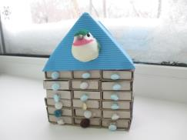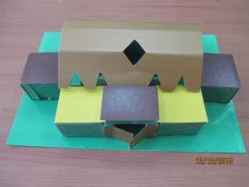

Буква «В» - «Ворота города»

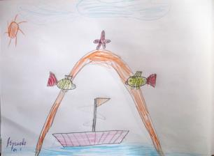

Буква «Г» - «Герб моей семьи»

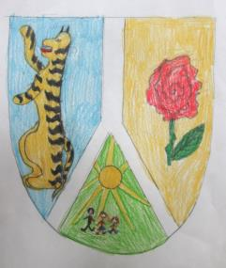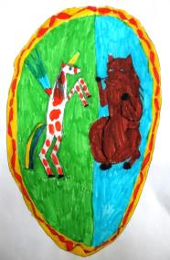

Буква «Е» - Информационный выпуск газеты «Новогодняя елочка»

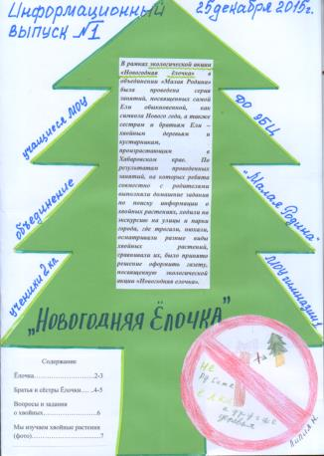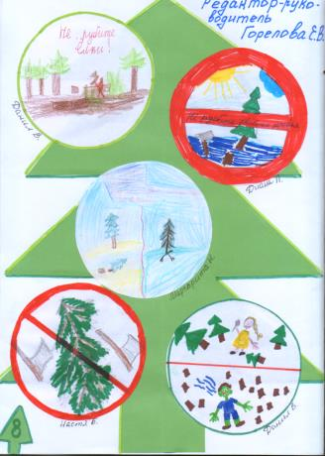

Буква «Д» - «Волшебный Дворец»

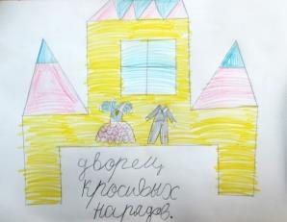

Буква «Ж» - «Фантастическое городское животное»

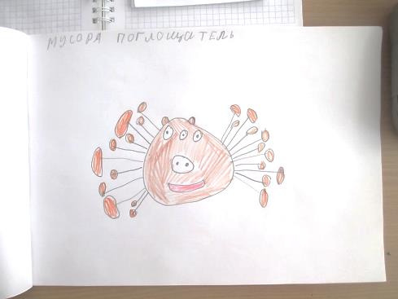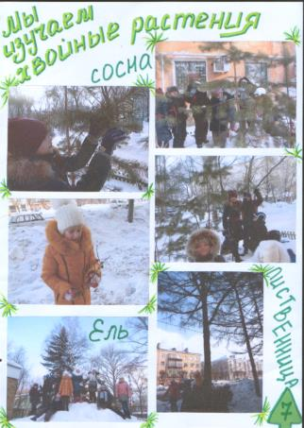

Буква «М» - «Сказочный мост»

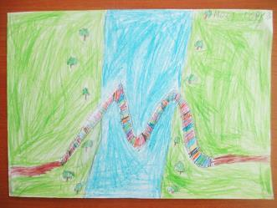

Буква «П» - «Памятник будущего»

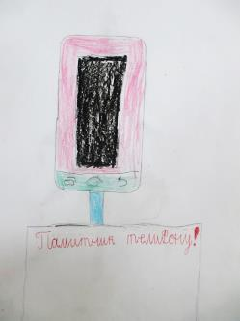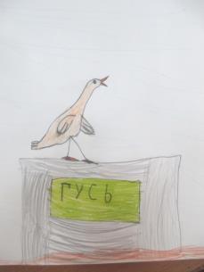

Буква «У» - «Улицы города рассказывают»

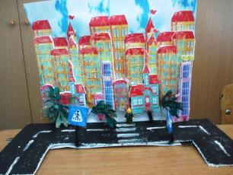

Буква «Я» - «Семейное древо»

